Plataformas móviles

Proyecto n°1

Profesores : Cuevas Nicolas, Torrico Roberto

Tema : Juego

Nombre del juego: Sonic Run

Alumnos : Coria Martin, Teri Cesia

**Análisis**

En el año 1991 fue creado Sonic The Hedgehog para competir contra el video juego de Mario Bros, la famosa mascota de Nintendo, SEGA necesitaba una mascota que compitiera a Nintendo. Así nació Sonic The Hedgehog, un juego protagonizado por Sonic y su archienemigo el Doctor Eggmann (Robotnik en su época). En su momento revolucionó los juegos de plataformas. Nunca se había visto un video juego tan rápido y original como el de Sonic The Hedgehog. Además, tuvo una secuela, llamada Sonic The Hedgehog 2, que incluso superó al original.

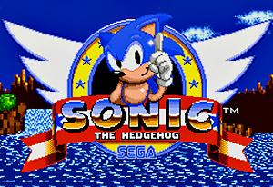

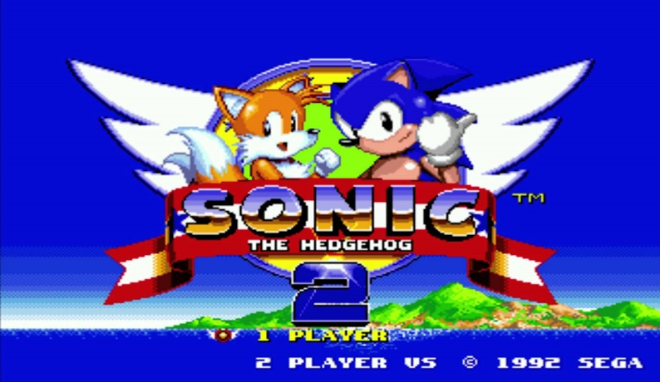

Sonic The Hedgehog fue uno de los juegos más punteros gráficamente. Colores muy vivos y llamativos se unían perfectamente a un diseño excelente y variado. El juego en varias ocasiones nos muestra escenas de gran velocidad, y una cosa que me sorprende gratamente es que nunca jamás he encontrado ni una sola relentización. El juego va muy fluido, y se agradece teniendo en cuenta que es un juego que combina velocidad con plataformeo. Ahora hablemos de los escenarios. Hay un total de 6 escenarios, cada uno con un diseño diferente. Cada escenario consta de un total de 3 actos, siendo el último acto donde lucharemos contra el jefe final de la zona. La variedad está por encima de todo, y es que iremos por lugares muy diferentes. Iremos a montañas, zonas de lava, laberintos inundads e incluso al espacio. Todo esto hasta llegar al laboratorio del doctor Robotnik. Los coleccionables son las seis esmeraldas del caos, que se consiguen en las fases especiales del juego. Para acceder a dichas fases, hemos de cruzar la línea de meta en los actos 1 y 2 de cualquier escenario con 50 rings.

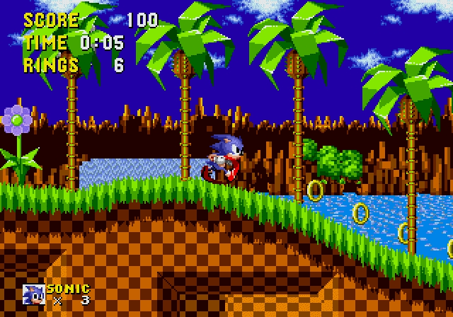

**BANDA SONORA**

 La banda sonora de este clásico juego son que las melodías son muy pegadizas y combinan perfectamente la acción y ambientan perfectamente los distintos escenarios. Los efectos de sonido no se quedan atrás, y hoy en día se siguen utilizando los mismos efectos en algunos juegos actuales de Sonic.

**HISTORIA Y PERSONAJES**

 Nos encontramos en Mobius, un planeta tranquilo donde vive el erizo más rápido del mundo. Esta tranquilidad se ve quebrada por la aparición del doctor Robotnik, un científico chiflado que quiere dominar el planeta convirtiendo a los animales en un ejército de robots. Nuestra misión es ir rescatando a los animales cautivos y dar con el doctor para desbaratar sus maléficos planes. ¿Los personajes principales? Pues sólo hay dos: Sonic y Eggman. El hecho de que haya únicamente dos personajes hace que la lucha sea mucho más personal. En Sonic The Hedgehog 2 se introdujo a Tails, actualmente el amigo más fiel de Sonic y posteriormente en Sonic The Hedgehog 3 se incluyó a Knuckles.

